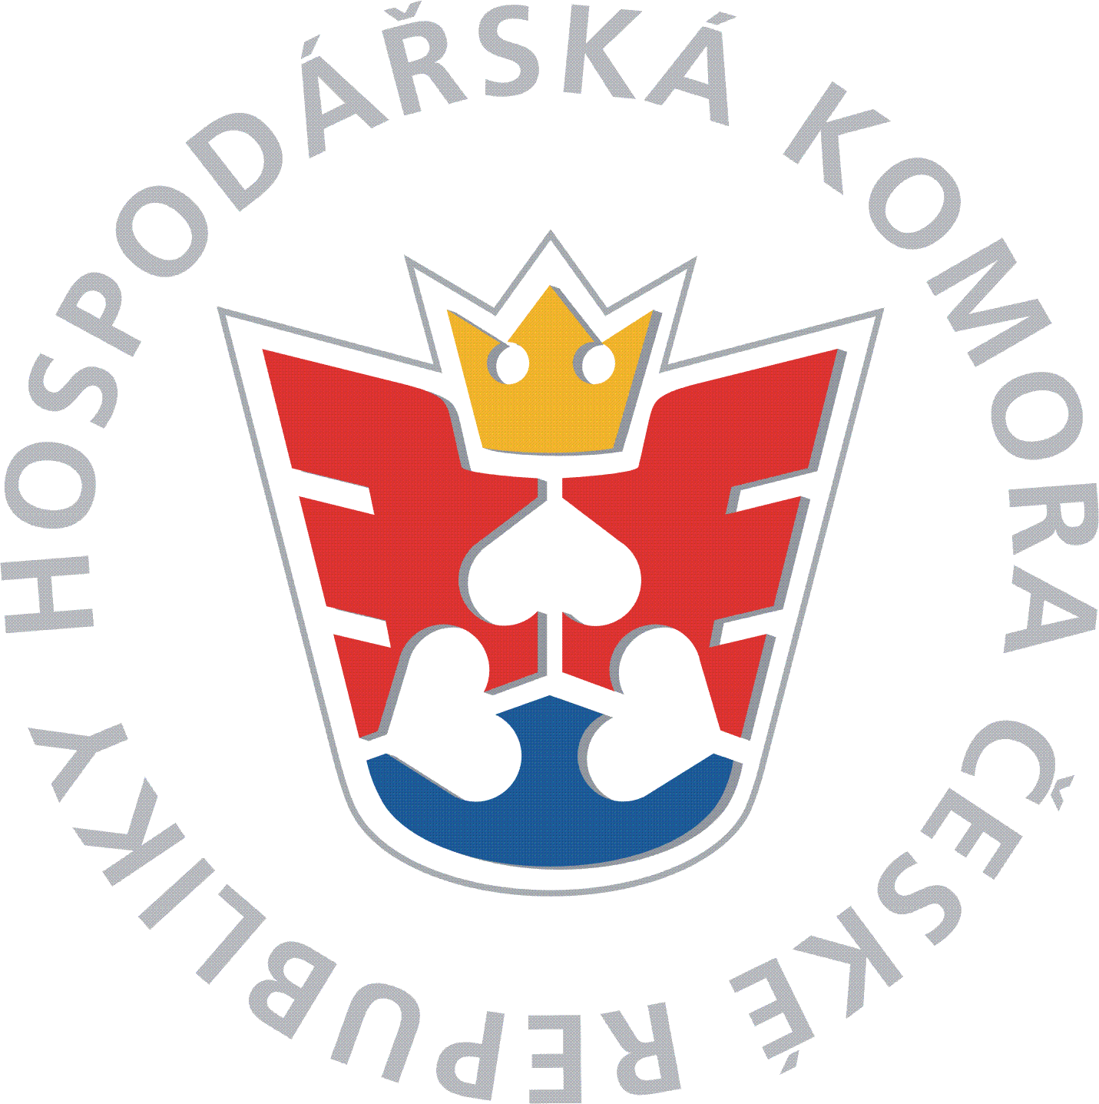Okresní hospodářská komora Kroměříž

Vás zve na seminář:

„Mzdové účetnictví na přelomu roku 2025 a 2026, novinky od ledna 2026 v teorii a příkladech“

#### 📅 Termín: 18. listopadu (úterý), od 9:00 hod do 14:00 hod

#### 👨 ‍Přednášející: Ing. Olga Krchovová

#### 📍 Místo konání: školící místnost OHK Kroměříž, Velehradská 625 (1. patro, vlevo, zadní část chodby)

#### 💰 Účastnický poplatek:

#### • členové OHK Kroměříž – 1 900Kč/1 účastník

#### • nečlenové OHK Kroměříž – 2 300Kč/1 účastník

#### • účastníci zapojení do projektu „Vzdělávání pro firmy“ se účastní školení ZDARMA

#### (nejsme plátci DPH, v ceně je zahrnuto občerstvení i případné materiály)

**Platba**: **Bankovním převodem** – poplatek za účast poukažte na náš účet:   
**107-3708610297/0100**, jako VS uveďte vaše IČ, po obdržení platby vám bude vystavena faktura. Platbu můžete provést **i v hotovosti na místě.**

**Obsah:**

* Změny ve mzdách, dani z příjmů, sociálním a zdravotním pojištění na přelomu roku 2025/2026. Výklad a praktické příklady.

**Určeno:**

Mzdovým účetním, personalistům a všem dalším zájemcům o získání informací souvisejících s aktuálním i budoucím stavem legislativy v oblasti mzdového účetnictví.

* Průměrná měsíční mzda, její význam pro stanovení aktuálních veličin ve mzdovém účetnictvím
* Minimální mzda a zaručený plat, aktuální a budoucí stav, dopad do mzdové praxe
* Novela zákoníku práce v praxi
* Dohody o pracích konaných mimo pracovní poměr
* Kontrola čerpání dovolené k 31. 12. 2025, přečerpaná a nedočerpaná dovolená
* Aktuální a očekávané změny v oblasti daně z příjmů
* Zdaňování zaměstnaneckých benefitů
* Problematické situace a novinky v oblasti zdravotního a sociálního pojištění
* Zaměstnání malého rozsahu a DPP z pohledu plateb pojištění
* Srážky ze mzdy, vývoj v roce 2025 a očekávané změny v roce 2026
* Cestovní náhrady, vývoj v roce 2025 a očekávané změny v roce 2026
* Aktuality ke dni konání semináře
* Dotazy a diskuse

📞**Kontakt**: Okresní hospodářská komora Kroměříž, Velehradská 625, 767 01 Kroměříž, tel: 603 247 784 nebo na webových stránkách http://www.ohkkm.cz

#### ZÁVAZNÁ PŘIHLÁŠKA na seminář: „ Mzdové účetnictví 18. 11. 2025“

Vaše organizace/ adresa:

Účastníci:

Číslo účtu: / IČ:

Telefon: DIČ:

E-mail: Způsob platby:

Razítko, podpis: ČLEN / NEČLEN